МІНІСТЕРСТВО ОСВІТИ І НАУКИ УКРАЇНИ

МИКОЛАЇВСЬКИЙ НАЦІОНАЛЬНИЙ АГРАРНИЙ УНІВЕРСИТЕТ

БІБЛІОТЕКА

Нові надходження до фонду бібліотеки МНАУ
у березні - квітні 2021 року

(інформаційний бюлетень)

Миколаїв
2021
1. Наука та знання в цiлому.
Управління. Менеджмент. Філософія

001.891(075.8)  О-75 | Основи наукових досліджень та патентування: курс лекцій для здобувачів вищої освіти СВО "Бакалавр" спеціальності 204 - "Технологія виробництва і переробки продукції тваринництва" денної та заочної форми навчання / уклад. Г. І. Калиниченко. Миколаїв : МНАУ, 2021. 109 с. + Ел. копія. Режим доступу: ел. копія в локальній мережі.
005  М25 | Маркетинг : конспект лекцій для здобувачів вищої освіти освітнього ступеня "бакалавр" спеціальностей 071 "Облік і оподаткування", 072 "Фінанси, банківська справа та страхування" денної та заочної форми навчання / уклад. В. М. Стамат. Миколаїв : МНАУ, 2020. 124 с. Режим доступу: ел. копія в локальній мережі.
005.21:332.145:338.43  Б75 | Боднар О. А. Формування стратегічних напрямів регілнального сільського розвитку : дис. … канд. екон. наук : 08.00.05. Одеса, 2019. 236 с. Режим доступу: ел. копія в локальній мережі.
1  Ф56 | Philosophy: course of lecture for students of all specialties = Філософія : лекційний курс для студентів всіх спеціальностей / уклад. О. В. Шарін. Миколаїв : МНАУ, 2020. 40 с.  2. Основнi теорiї, методологiя та методи суспiльних наук. Соціологія
303.725.3:001.97  М54 | Методологія соціальних емпіричних досліджень : конспект лекцій для здобувачів вищої освіти ступеня "Магістр" спеціальності 281 "Публічне управління та адміністрування" / уклад. І. О. Мельник. Миколаїв : МНАУ, 2020. 67 с. Режим доступу: ел. копія в локальній мережі.
316:32  С69 | Соціологія та політологія : збірник тестових завдань для поточного і підсумкового контролю і самостійної роботи здобувачів вищої освіти денної і заочної форм навчання усіх спеціальностей / уклад. І. М. Лесік. Миколаїв : МНАУ, 2020. 87 с. Режим доступу: ел. копія в локальній мережі.  3. Економiка. Економiчна наука.  Право
330.1:167  Е45 | Економічні дослідження (методологія, інструментарій, організація, апробація) : навч. посіб. ; за ред. А. А. Мазаракі. 2-гевид., допов. К. : Київ. нац. торг.-екон. ун-т, 2011. 296 с. | 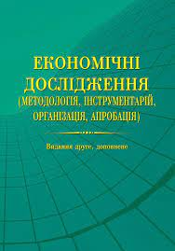
330.45:519.863  О-60 | Оптимізаційні методи та моделі : конспект лекцій для здобувачів вищої освіти освітнього ступеня "Бакалавр" спеціальності 072 "Фінанси, банківська справа та страхування" денної форми навчання уклад. / уклад. О. В. Шебаніна та ін. Миколаїв : МНАУ, 2020. 135 с. Режим доступу: ел. копія в локальній мережі.
330.5-049.5(477)  П71 | Предборський В. А. Економічна безпека держави : моногр. К. : Кондор, 2020. 391 с. Режим доступу: ел. копія в локальній мережі.  Сучасний стан економічної безпеки України, засоби її забезпечення, сутність тіньової економіки як однієї з найбільш небезпечних загроз економічній безпеці, механізм тінізації та шляхи їх обмеження. | 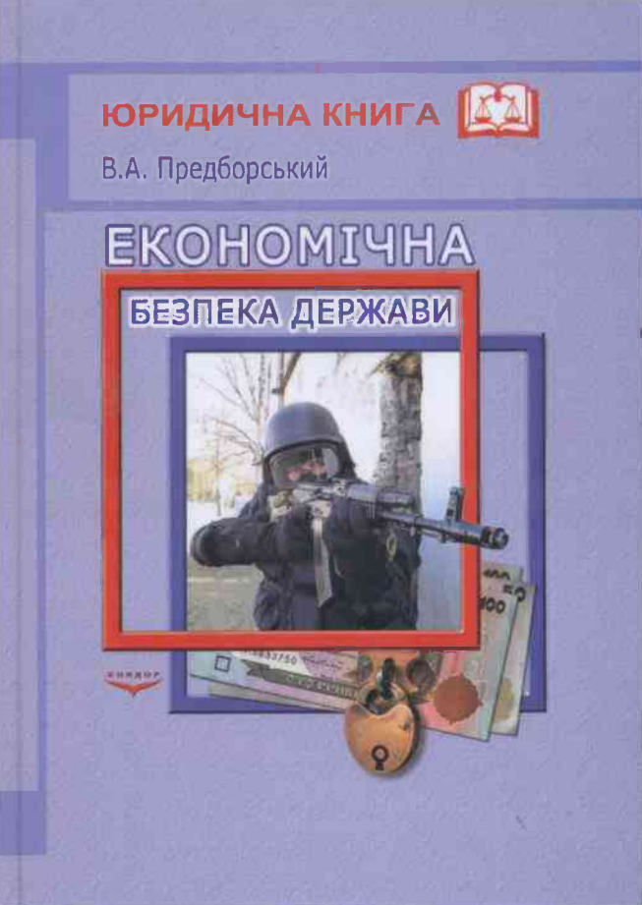
332.01(075.8)  З-13 | Завадських Г. М. Регіональна економіка : навч. посіб. Херсон : ОЛДІ плюс, 2019. 556 с. Режим доступу: ел. копія в локальній мережі. | 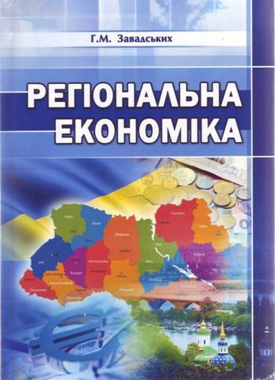
332.12:352.07  У66 | Управління та планування розвитку територій : курс лекцій для здобувачів вищої освіти ступеня "магістр" денної та заочної форми навчання спеціальностей: 281 " Публічне управління та адміністрування", 073 "Менеджмент". / уклад. : І. В. Гончаренко, Н. І. Галунець Миколаїв : МНАУ, 2020. 82 с. Режим доступу: ел. копія в локальній мережі.
332.2:528  Б73 | Богіра М. С., Стойко Н. С., Ткачук Л. В. Автоматизація землевпорядного проектування : навч. посіб. Львів : Український бестселер, 2012. 296 с.  Наведена методика дозволить студентам навчитися моделювати і будувати планово-картографічні матеріали територій сільських, селищних рад та землекористувачів різних масштабів.
336  Ф59 | Фінанси : навч. посібн. / А. С. Крутовата ін. Харків : Лідер, 2013. 560 с. Режим доступу: ел. копія в локальній мережі.
336  Ф59 | Фінансова грамотність. Фінанси. Що? Чому? Як? : навч. посібн. / Т. С. Грищенко та ін. Київ, 2019. 272 с. Режим доступу: ел. копія в локальній мережі.
336.1  Г90 | Грушко В. І., Наконечна О. С. , Чумаченко О. Г. Національні фінанси : підруч. Київ, 2017. 660 с. Режим доступу: ел. копія в локальній мережі. | 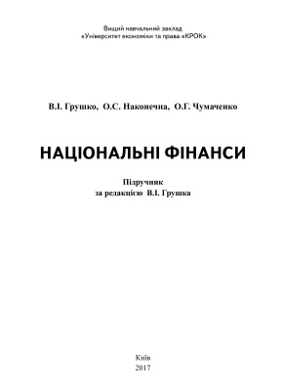
336.221.4  П44 | Податкова система : курс лекцій для здобувачів вищої освіти ступеня «бакалавр» денної форми навчання спеціальності 072 «фінанси, банківська справа та страхування» ; уклад. А. С. Полторак. Миколаїв : МНАУ, 2020. 177 с. Режим доступу: ел. копія в локальній мережі.
336.225.674  А93 | Аудит : курс лекцій для здобувачів вищої освіти освітнього ступеня "Бакалавр" спеціальності 072 "Фінанси, банківська справа та страхування" денної форми навчання / уклад. А. Г. Костирко. Миколаїв : МНАУ, 2021. 116 с. Режим доступу: ел. копія в локальній мережі.
336.7(075.8)  Г37 | Герасимчук З. В., Корецька Н. І., Різник Н. С., Галущак В. Л. Грошово-кредитні системи зарубіжних країн : навч. посіб. Херсон : Олді-Плюс, 2020. 572 с. Режим доступу: ел. копія в локальній мережі.  Підручник написано з позиції сучасної монетарної теорії. Теоретичний матеріал доповнено аналізом офіційних статистичних публікацій, звітів банківської системи. | 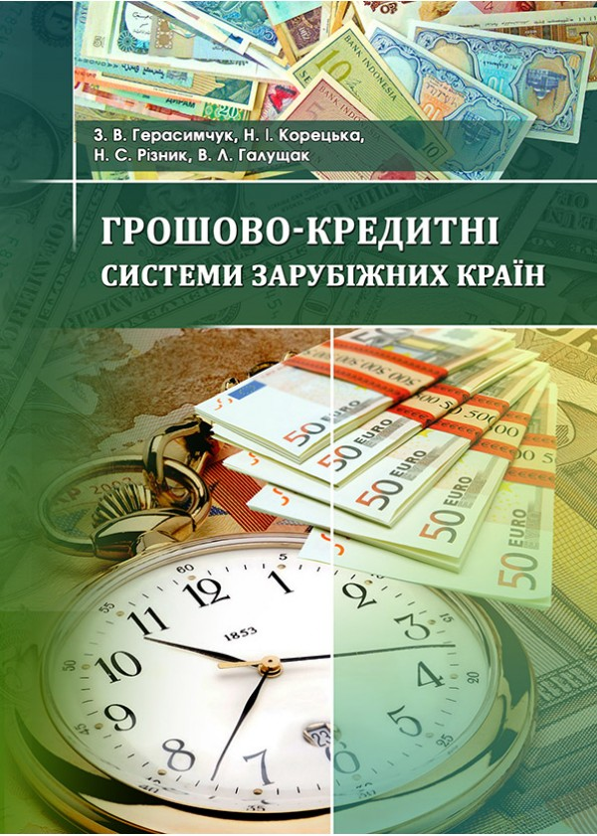
336.7.02(477)(075.8)  Б39 | Бездітко Ю. М., Посаднєва О. М. Грошово-кредитна політика НБУ : навч. посіб. Херсон : Олді-Плюс, 2020. 190 с. Режим доступу: ел. копія в локальній мережі.  Підручник написано з позиції сучасної монетарної теорії. Теоретичний матеріал доповнено аналізом офіційних статистичних публікацій, звітів банківської системи. | 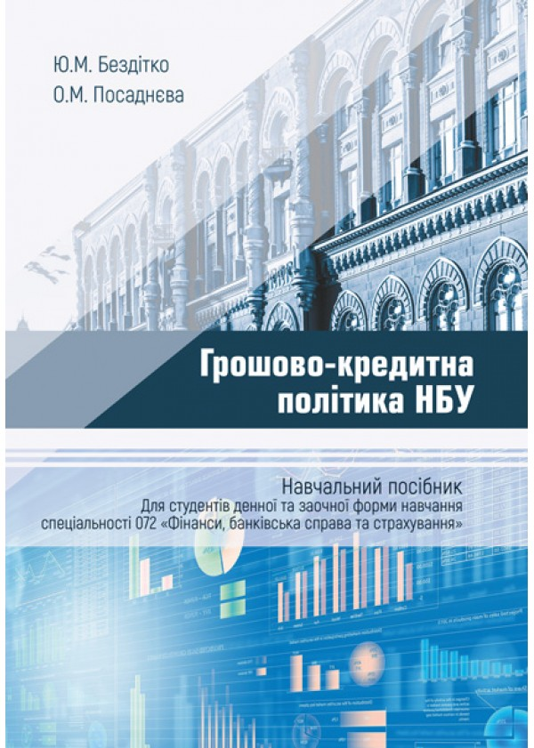
336.71  К21 | Карась П. М., Приходько Н. В., Пащенко О. В., Гришина Л. О. Банківська система : навч. посіб. Херсон : ОЛДІ-ПЛЮС, 2018. 292 с. Режим доступу: ел. копія в локальній мережі. | 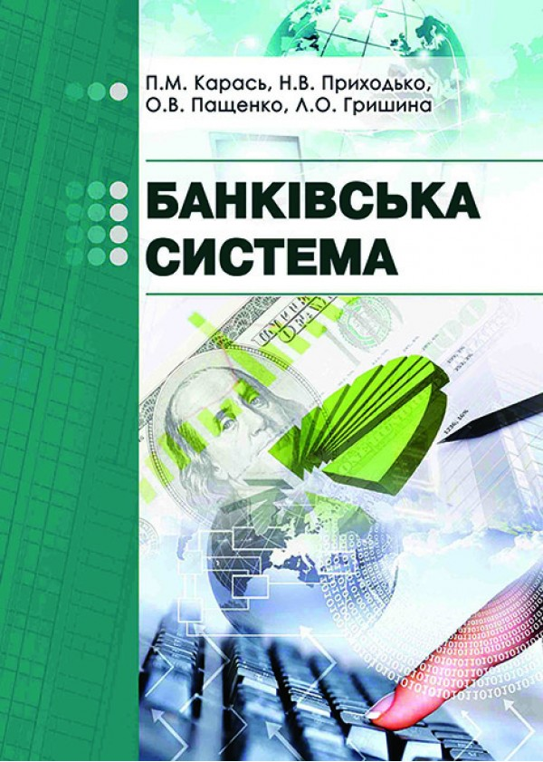
336:33.01(477)  Ф59 | Фінансова думка України : конспект лекцій для здобувачів вищої освіти спеціальності 072 "Фінанси, банківська справа та страхування" освітнього ступеня "Бакалавр" денної форми навчання / уклад. Н. М. Сіренко та ін. Миколаїв : МНАУ, 2021. 77 с. Режим доступу: ел. копія в локальній мережі.
336:658.14.17.011.4  С17 | Самайчук С. І., Крикунова В. М., Танклевська Н. С. Фінансовий аналіз : навч. посіб. Херсон : Олді-Плюс, 2019. 216 с. Режим доступу: ел. копія в локальній мережі. | 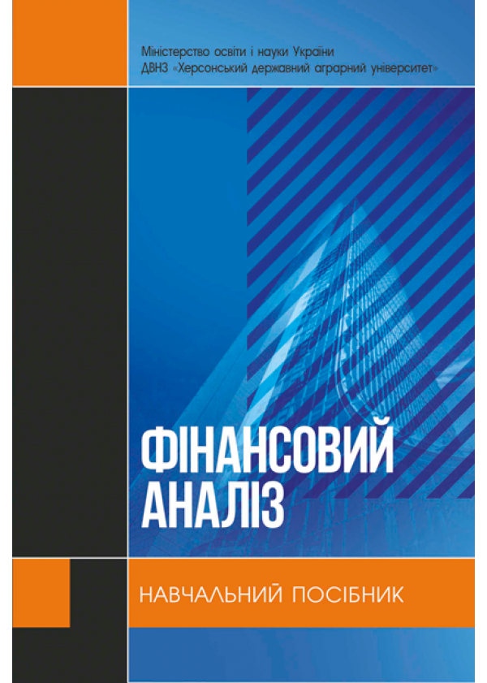
338.185  Б81 | Бондар І. С., Горник В. Г., Кравченко С. О., Кравченко В. В. Антикорупційна політика та запобігання корупції в публічному управлінні : навч. посіб. К. : Ліра-К, 2020. 192 с. | 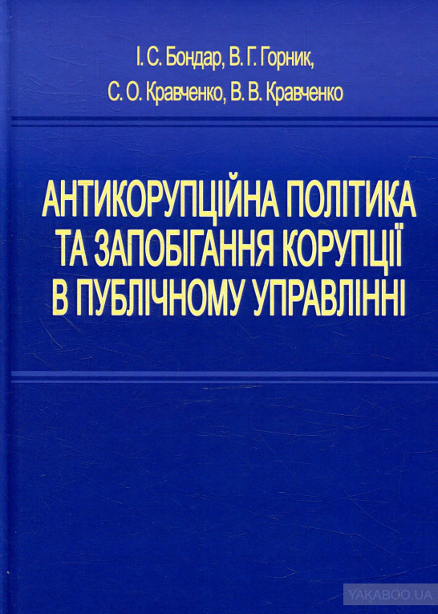
338.2  Б74 | Богоявленська Ю. В. Проектний аналіз : навч. посіб. К. : Кондор, 2016. 336 с.  Предмет, метод, технічні прийоми, джерела економ. аналізу. Аналіз роботи підприємства. | 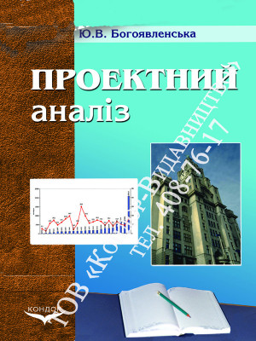
339.543:006.063(075.8)  Т46 | Тіхосова Г. А., Вербицький О. М., Калінський Є. О Митний контроль та експертиза товарів : навч. посіб. Херсон ; К. : Олді-плюс; Ліра-К, 2019. 312 с. Режим доступу: ел. копія в локальній мережі. | 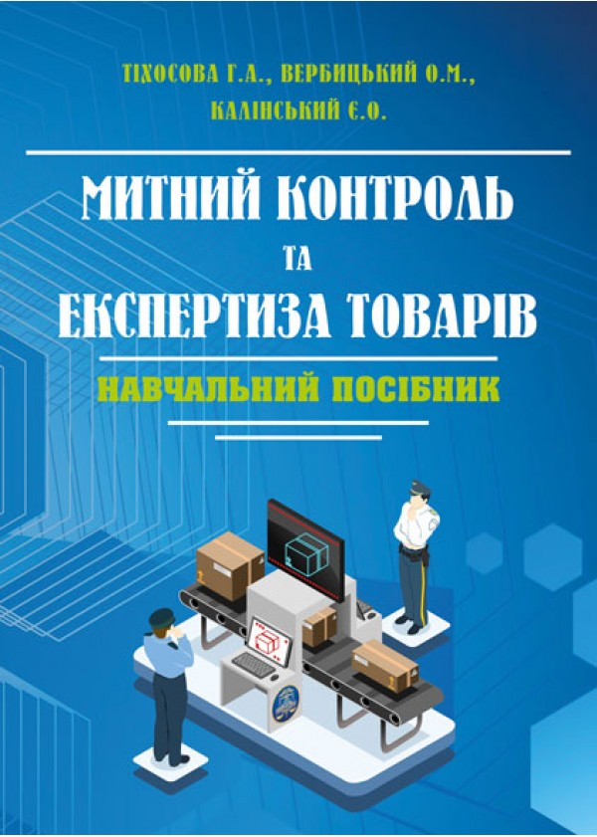
339.92(075.8)  А72 | Антофій Н. М., Булюк А. В, Фомішин С. В. Міжнародна економіка : навч. посіб. Херсон : Олді-Плюс, 2019. 352 с. Режим доступу: ел. копія в локальній мережі. | 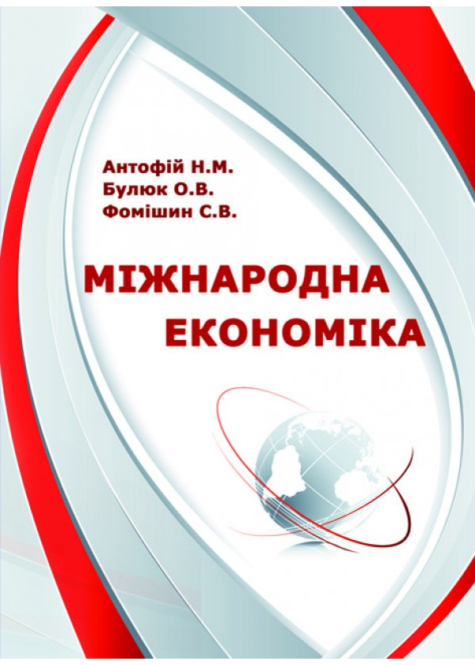
347.77.78  П78 | Прогонюк Л. Ю. Інтелектуальна власність : курс лекцій. Миколаїв : МНАУ, 2020. 109 с. Режим доступу: ел. копія в локальній мережі.  4. Екологія. Математика
504  О-75 | Основи екології : конспект лекцій для здобувачів освітнього ступеня "бакалавр" спеціальності 141 "Електроенергетика, електротехніка та електромеханіка" денної та заочної форм навчання / уклад. : А. А. Ставинський, О. М. Циганов. Миколаїв : МНАУ, 2020. 167 с. Режим доступу: ел. копія в локальній мережі.
512.64:514.7  А49 | Алєксєєва І. В., Гайдей В. О., Диховичний О. О., Федорова Л. Б Лінійна алгебра та аналітична геометрія. Практикум : навч. посіб. К. : НТУУ КПІ, 2011. 184 с.
517.2  А49 | Алєксєєва І. В., Гайдей В. О., Диховичний О. О., Федорова Л. Б. Диференціальне та інтегральне числення функцій однієї змінної. Практикум : навч. посіб. К. : НТУУ КПІ, 2012. 176 с.
517.2  А49Д50 | Алєксєєва І. В., Гайдей В. О., Диховичний О. О., Федорова Л. Б Диференціальне та інтегральне числення функцій кількох змінних. Практикум : навч. посіб. К. : НТУУ КПІ, 2013. 194 с.
519.6  П75 | Прикладна математика : навч. посіб. / О. В Шебаніна та ін. Миколаїв : МНАУ, 2018. 164 с. Режим доступу: ел. копія в локальній мережі  .
519.673:004.382.7  М34 | Математичне моделювання технічних і технологічних процесів на ПЕОМ : конспект лекцій для здобувачів вищої освіти освітнього ступеня "Магістр" спеціальності 208 "Агроінженерія"для денної та заочної форм навчання / уклад. : О. В. Шебаніна, А. М. Могильницька, В.П. Клочан та ін. Миколаїв : МНАУ, 2020. 103 с.
519.7  Т33 | Теорія прийняття рішень : підруч. ; за ред. М. П Бутка. К. : ЦУЛ, 2018. 360 с. | 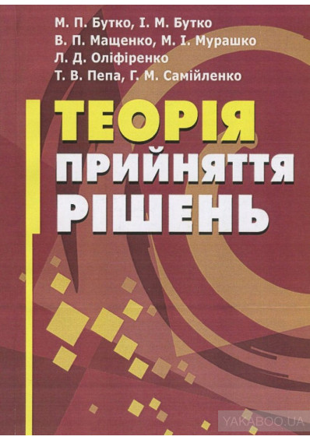
519.86:657  Е45 | Економетрика : курс лекцій для здобувачів вищої освіти освітнього ступеня "бакалавр" спеціальності 072"Фінанси, банківська справа та страхування" денної форми навчання / уклад. : О. В. Шебаніна, С. І. Тищенко В. П. Клочан. Миколаїв : МНАУ, 2020. 102 с. Режим доступу: ел. копія в локальній мережі.
539.36  Б12 | Бабенко Д. В., Горбенко О. А., Доценко Н. А. Механіка матеріалів і конструкцій: практикум для навчання в умовах інформаційно-освітнього середовища : навч. посіб. Миколаїв : МНАУ, 2018. 384 с. Режим доступу: ел. копія в локальній мережі.  5. Бiологiчнi науки в цiлому.  Біотехнологія. Гігієна
575.113:575.21/22:591.14  Т41 | Тимчий К. І. Генетичні та фенотипові особливості промислової популяції дощових черв'яків роду Eiseniav під впливом лазерного опромінювання : автореф. дис. … канд. с.-г. наук : 03.00.15. Ін-т розвед. і генет. тваринНААН України, 2019. 26 с. Режим доступу: ел. копія в локальній мережі.
577.1  M76 | Mitryasova, O. Laboratory practicum on bioorganic chemistry. К. : Кондор, 2020. 124 с. | 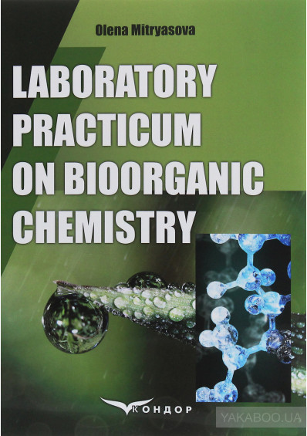
579.63  С18 | Санітарна мікробіологія : конспект лекцій для здобувачів вищої освіти СВО "Магістр" освітньої спеціальності 152 "Метрологія та інформаційно-вимірювальна техніка" денної та заочної форми навчання / уклад. : В. А. Кириченко, В. О. Мельник, С. П. Кот. Миколаїв : МНАУ, 2021. 56 с. Режим доступу: ел. копія в локальній мережі.
606:62:639.3:639.212  Х98 | Курта Х. М. Поліморфізм мікросателітних ДНК-локусів вемлоноса (Polyodon Spathula) українських популяцій : автореф. дис. … канд. с.-г. наук : 03.00.15. 23 с. Чубинське : Ін-т розвед. і генет. тварин НААН України, 2019. 23 с. Режим доступу: ел. копія в локальній мережі.
606:637.146.33  В61 | Вовкогон А. Г. Теоретичне та практичне обгрунтування розробки біотехнологій іммобілізації клітин заквасок для кисломолочних напоїв : автореф. дис. … д-ра с.-г. наук : 03.00.20. Біла Церква : БНАУ, 2020. 36 с. Режим доступу: ел. копія в локальній мережі.
606:637.5’64.05:637.03  С77 | Старкова Е. Р. Вдосконалення біотехнології солених м'ясних виробів з використанням багатокомпонентних розсолів : автореф. дис. … канд. с.-г. наук : 03.00.20. К. : Національний університет біоресурсів і природокористування України, 2017. 25 с. Режим доступу: ел. копія в локальній мережі.
613.2  П12 | Павлоцька Л. Ф., Дуденко Н. В., Димитрієвич Л. Р. Основи фізіології, гігієни харчування та проблеми безпеки харчових продуктів : навч. посіб. Суми : Університетська книга, 2020. 441 с.  Наведені дані щодо білків, ліпідів, вуглеводів, вітамінів, мінеральних речовин.  6. Електротехнiка. | 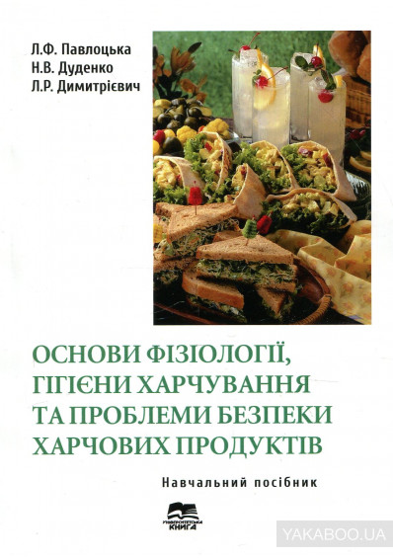
621.311  Ж91 | Журахівський А. В., Яцейко А. Я., Бахор З. М. Оптимізація режимів електроенергетичних систем : навч. посіб. Львів : Вид. Львівської політехніки, 2018. 180 с. | 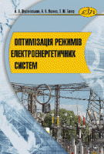
621.317.3  Н56 | Нестерчук Д. М., Квітка С. О., Галько С. В. Методи і засоби вимірювань електричних та неелектричних величин : навч. посіб. Мелітополь : Виданвичо-поліграфчний центр «Люкс», 2017. 206 с. Режим доступу: ел. копія в локальній мережі.  7. Загальна характеристика  сільського господарства | 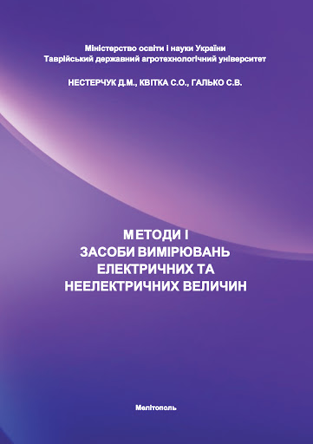
631.1:331.108  К93 | Курепін В. М. Управління кадровою безпекою аграрних підприємств : автореф. дис. ... канд. екон. наук : 08.00.04. Суми : СНАУ, 2021. 23 с. Режим доступу: ел. копія в локальній мережі.
631.3  С34 | Системи технологій (технологія зберігання, переробки та стандартизації сільськогосподарської продукції та механізація с.-г. виробництва). Модуль 2 Новітні механізовані технології : конспект лекцій для здобувачів вищої освіти ступеня «Бакалавр» спеціальності 072 «Фінанси, банківська справа та страхування» денної форми навчання / уклад. : В. І. Гавриш, А. П. Галєєва. Миколаїв : МНАУ, 2020. 119 с. Режим доступу: ел. копія в локальній мережі.
631.454:631.559:631.81  А26 | Агроекономічні і екологічні основи прогнозування та програмування рівня врожайності сільськогосподарських культур : навч. посіб. ; за ред. О.В. Харченка. Суми : Університетська книга, 2020. 240 с. | 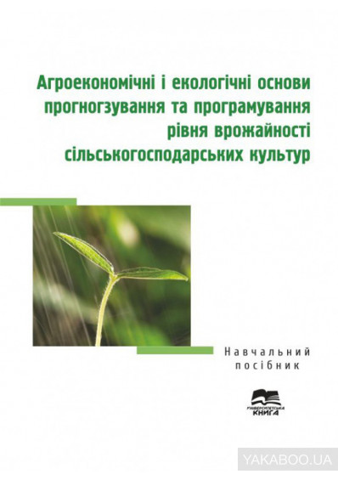
631.461:574.2:504.7  Д30 | Дем'янюк О. С. Екологічні основи функціонування мікробіоценозів ґрунту агроекосистем в умовах змін клімату : автореф. дис. … д-ра с.-г. наук : 03.00.16. К. : Ін-т агроек. і природокорист. НААН України, 2017. 46 с. Режим доступу: ел. копія в локальній мережі.  8. Загальнi вiдомостi про тваринництво та полiпшення порiд тварин. Скотарство.  Розведення домашнiх тварин
636.087.7:636.598:636.5  П85 | Прудиус Т. Я. Ефективність використання біологічно активної кормової добавки "Активіо" в годівлі гусей та курчат-бройлерів : автореф. дис. ... канд. с.-г. наук : 06.02.02. Львів : Львівський нац. ун-т ветеринарної медицини та біотехнологій ім. С.З. Гжицького, 2017. 22 с. Режим доступу: ел. копія в локальній мережі.
636.2.034.237.21/234.1.082.26  П61 | Пославська Ю. В. Вплив різних чинників на формування молочної продуктивності та ефективність довічного використання корів української чорно-рябої молочної породи : автореф. дис. … канд. с.-г. наук : 06.02.01. Львів : Львівський нац. ун-т ветеринарної медицини та біотехнологій ім. С.З. Гжицького, 2017. 30 с. Режим доступу: ел. копія в локальній мережі.
636.22/.28.034  П27 | Перекрестова Г. В. Наукове та експериментальне обґрунтування експлуатації корів різних порід та помісей в умовах високотехнологічного комплексу з виробництва молока : автореф. дис. … канд. с.-г. наук : 06.02.04. Днепропетровськ : ДДАЕУ, 2018. 22 с. Режим доступу: ел. копія в локальній мережі.
636.234.1.082.03  Г93 | Губаренко Н. Ю. Вплив генотипів за генами gh та pit-1 на формування господарсько-корисних ознак голштинських корів : дис. ... канд. с.-г. наук : 06.02.01. Дніпро, 2020. 173 с. Режим доступу: ел. копія в локальній мережі.
636.234.1.082.03  Г93 | Губаренко Н. Ю. Вплив генотипів за генами gh та pit-1 на формування господарсько-корисних ознак голштинських корів : автореф. дис. … канд. с.-г. наук : 06.02. Дніпро, 2020. 23 с. Режим доступу: ел. копія в локальній мережі.
636.234.1.082.03  Х89 | Храмкова О. М. Господарсько-біологічні особливості, адаптаційні властивості свиней ірландського походження та їх використання за різних методів розведення : дис. ... канд. с.-г. наук : 06.02.01. Дніпро, 2020. 199 с. Режим доступу: ел. копія в локальній мережі.
636.234.1.082.03  Х89 | Храмкова О. М.Господарсько-біологічні особливості, адаптаційні властивості свиней ірландського походження та їх використання за різних методів розведення : автореф.. ... канд. с.-г. наук : 06.02.01. Дніпро, 2020. 25 с. Режим доступу: ел. копія в локальній мережі.
636.237.1.082.14  П32 | Піщан І. С. Адаптація корів швіцької породи до промислової технології виробництва молока в умовах степу України : автореф. дис. … канд. с.-г. наук. : 06.02.04. Харків : ХДЗА, 2017. 25 с. Режим доступу: ел. копія в локальній мережі.
636.27(477).034.082.26(477.41/42)  Ш95 | Шуляр А. Л. Динаміка господарськи корисних ознак корів української чорно-рябої молочної породи за вбирного схрещування в умовах Полісся : автореф. дис. … канд. с.-г. наук : 06.02.01. К. : Ін-т розвед. і генет. тварин НААН України, 2020. 22 с. Режим доступу: ел. копія в локальній мережі.
636.27(477).082:575.22  М86 | Мохначова Н. Б. Генетична структура сірої української породи за QTL-локусами і за геном BoLA-DRB3.2 : автореф. дис. … канд. с.-.г. наук : 03.00.15. с. Чубинське : Ін-т розвед. і генетики тварин, 2019. 25 с. Режим доступу: ел. копія в локальній мережі.
636.4.082:575.17  Ш36 | Шебанін П. О. Технологічні та селекційно-генетичні фактори підвищення продуктивності свиней : автореф. дис. … канд. с.-г. наук : 06.02.04. Миколаїв : МНАУ, 2016. 21 с. Режим доступу: ел. копія в локальній мережі.
636.4.084/087  С35 | Скареднов Д. Ю. Використання продукту поглибленої гідротермічної обробки сої при відгодівлі свиней на м'ясо : автореф. дис. … канд. с.-г. наук : 06.02.02. Біла Церква : БНАУ, 2017. 22 с. Режим доступу: ел. копія в локальній мережі.
636.4:338.432  Л65 | Лихач В. Я. Обґрунтування, розробка та впровадження інтенсивно-технологічних рішень у свинарстві : автореф. дис. ... д-ра. с.-г. наук : 06.02.04. Миколаїв : МНАУ, 2016. 43 с. Режим доступу: ел. копія в локальній мережі.
636.5.033:636.08.003  Д18 | Даниленко С. Г. Наукове обґрунтування розробки біотехнології інноваційних препаратів для поліпшення споживчих якостей м'ясних продуктів : автореф. дис. … д-ра. техн. наук : 03.00.20. К. : НТТУ КПІ, 2017. 45 с. Режим доступу: ел. копія в локальній мережі.
636.5.082  Ч-44 | Чепіга А. М. Аналіз генетичного різноманіття локальних порід та породних груп качок китайської та української селекції за використанням мікросателітних ДНК-локусів : автореф.дис. … канд. с.-г. наук : 03.00.15. с.Чубинське : Ін-т розвед. і генетики тварин НААН України, 2020. 24 с. Режим доступу: ел. копія в локальній мережі.
636.5.082.474  В26 | Вечеря Ю. О. Удосконалення температурного режиму інкубації яєць курей кросу "КОББ-500" : автореф. дис. … канд. с.-г. наук : 06.02.04. К. : Національний університет біоресурсів і природокористування України, 2018. 24 с. Режим доступу: ел. копія в локальній мережі.
636.52/.58.082:575.113  Ш95 | Шуліка Л. В. Поліморфізм генів міостатину та інсуліну і його зв'язок з продуктивними ознаками курей ліній української селекції порід род-айленд червоний і плімутрок білий : автореф. дис. … канд. с.-г. наук : 03.00.15 с. Чубинське : Ін-т розвед. і генет. тварин НААН України, 2020. 23 с. Режим доступу: ел. копія в локальній мережі.
636.611  Ф33 | Федорук Н. М. Вплив різних рівнів протеїну і лізину на продуктивність та обмін речовин у страусів африканських : автореф. дис. ... канд. с.-г. наук : 06.02.02. Біла Церква : БНАУ, 2017. 22 с. Режим доступу: ел. копія в локальній мережі.  9. Продукти тваринництва.  Риборозведення
637.5.03  Т38 | Технологія м'яса, м'ясопродуктів та риби : курс лекцій для здобувачів вищої освіти СВО "Бакалавр", освітньої спеціальності 181 "Харчові технології" денної форми навчання / уклад. : Л. О. Стріха, Т. В. Підпала. Миколаїв : МНАУ, 2021. 145 с. Режим доступу: ел. копія в локальній мережі.
639.3:597.423(477.7)  К90 | Кулікова Г. В. Удосконалення технології вирощування мальків-показників російського осетра та цьоголіток стерляді в умовах Півдня України : автореф. дис. … канд. с.-г. наук : 06.02.03. К. : Ін-т рибного госп-ва НААН України, 2020. 26 с. Режим доступу: ел. копія в локальній мережі.
639.371.2  Г90 | Грудко Н. О. Оптимізація технології вирощування рибопосадкового матеріалу веслоноса (Polyodon Spathula (Walbaum)) в умовах Півдня України : автореф. дис. … канд. с.-г. наук : 06.02.03. К. : Ін-т рибн. госп-ва НААН України, 2017. 21 с. Режим доступу: ел. копія в локальній мережі.  10. Управлiння пiдприємствами. Органiзацiя виробництва, торговлi та засоби зв'язку.  Бухгалтерський облiк
65.011.47:338(075.8)  Р49 | Рибчук А. В., Ковенська О. А., Покотилова Н. М., Антофій В. І. Економічний аналіз: теорія і практика : навч.-метод. посіб. Житомір : Рута, 2020. 220 с. Режим доступу: ел. копія в локальній мережі. | 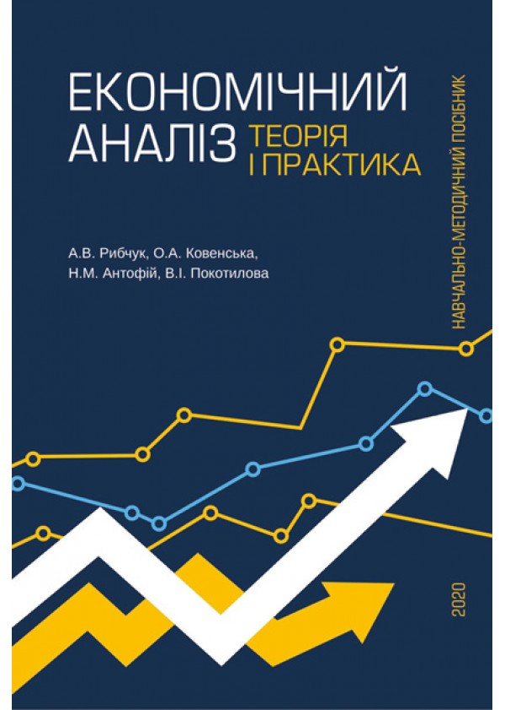
65.5  Л64 | Литвиненко Н. П., Терещенко Т. О. Методи та моделі прийняття рішень у міжнародному бізнесі : підруч. К. : ЦУЛ, 2020. 336 с. | 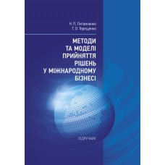
656:637  П50 | Поліщук В. М., Білько Т. О. Гігієна та особливості транспортування продукції тваринництва : навч. посіб. К. : ЦУЛ, 2020. 628 с. | 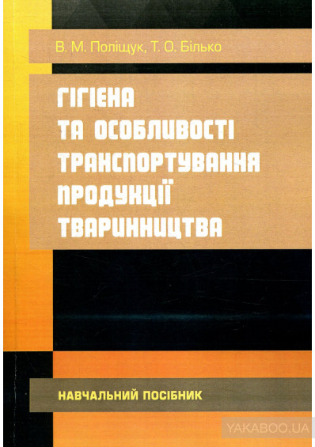
657  Д13 | Давидюк Т. В., Манойленко О. В., Ломаченко Т. І., Резніченко А. В. Бухгалтерський облік : навч. посіб. Харків : Гельветика, 2019. 392 с. + Ел. копя. Режим доступу: ел. копія в локальній мережі. | 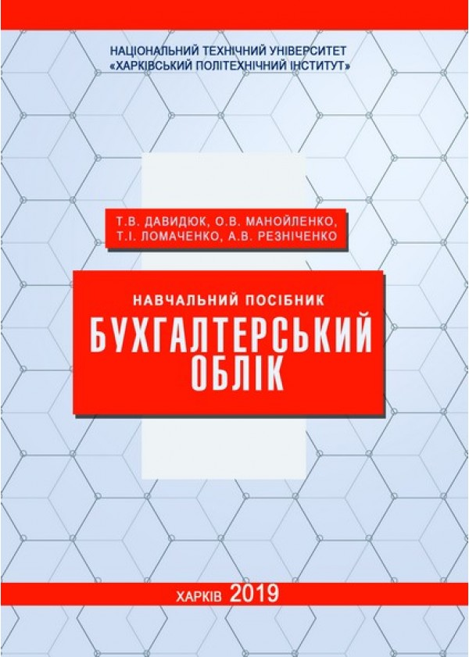
657(477):658(075.8)  О-17 | Облік у галузях економіки : навч. посіб. / Р. В. Добрунік та ін. Херсон : Олді-Плюс, 2019. 508 c. Режим доступу: ел. копія в локальній мережі. | 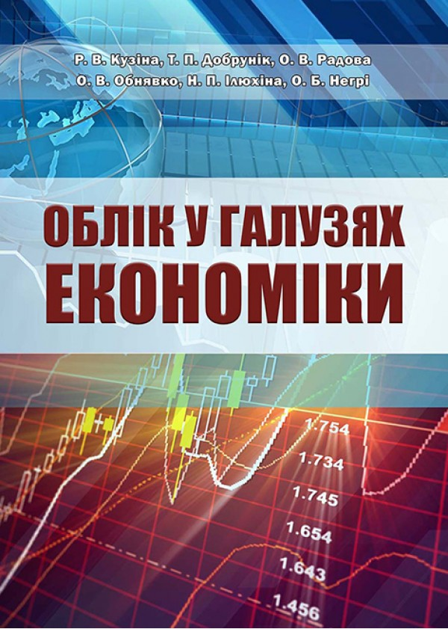
657.37  З-42 | Звітність бюджетних установ : курс лекцій для здобувачів вищої освіти освітнього ступеня "магістр" спеціальності 071 "Облік і оподаткування" денної та заочної форм навчання / уклад. М. В. Дубініна та ін. Миколаїв : МНАУ, 2021. 74 с. Режим доступу: ел. копія в локальній мережі.
657:006.033  О-16 | Облік і фінансова звітність за міжнародними стандартами (іноземною мовою) : ілюстративний матеріал для лекційних занять для здобувачів вищої освіти ступеня "магістр" спеціальності 071 "Облік і оподаткування" денної форми навчання / уклад. : М. В. Дубініна, С. В. Сирцева, О. І. Лугова. Миколаїв : МНАУ, 2020. 116 с. Режим доступу: ел. копія в локальній мережі.
658(075.3)  Ш25 | Шарко М. В., Латкіна С. А., Мєшкова-Кравченко Н. В. Економіка підприємства. Практикум. Частина 2 : навч. посіб. Херсон : ОЛДІ плюс, 2018. 278 с. Режим доступу: ел. копія в локальній мережі. | 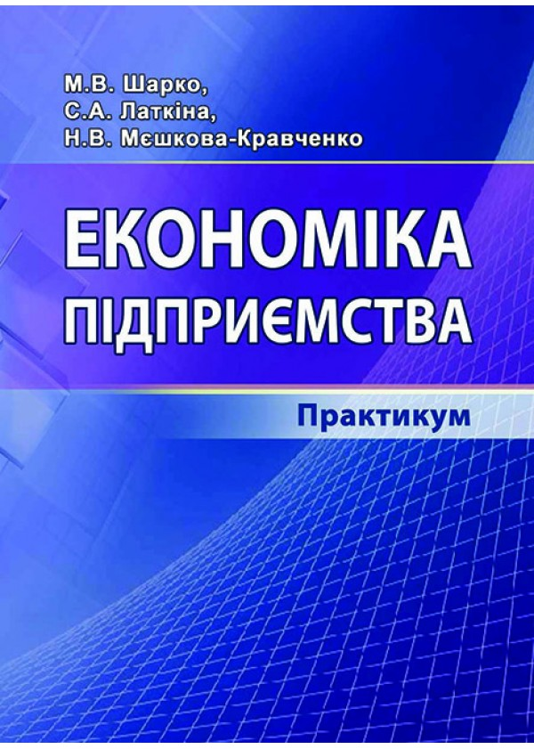
658(075.3)  Ш25 | Шарко М. В., Латкіна С. А., Мєшкова-Кравченко Н. В Економіка підприємства. Частина 1 : навч. посіб. Херсон : ОЛДІ плюс, 2020. 436 с. Режим доступу: ел. копія в локальній мережі. | 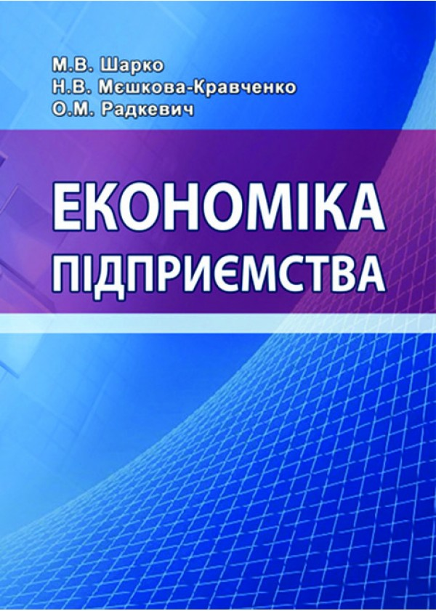
658.15.012.2  Б98 | Бюджетування діяльності суб'єктів господарювання : збірник тестових завдань для самоперевірки знань здобувачів вищої освіти ступеня "Бакалавр" спеціальності 072 "Фінанси, банківська справа та страхування" денної форми навчання / уклад. : Н. М. Сіренко, І. В. Баришевська, К. А. Мікуляк. Миколаїв : МНАУ, 2020. 31 с. + Ел. копія. Режим доступу: ел. копія в локальній мережі.
658.15:336  Ф59 | Фінанси : підручник / П. І. Юхименко та ін. Київ : ЦУЛ, 2018. 414 с. Режим доступу: ел. копія в локальній мережі.  11. Харчова промисловiсть.  Харчовi виробництва
663.1:663.4:664.7  І-66 | Інноваційні технології харчових виробництв : моногр. ; за ред. В. А. Піддубного. К. : Кондор, 2017. 320 с. | 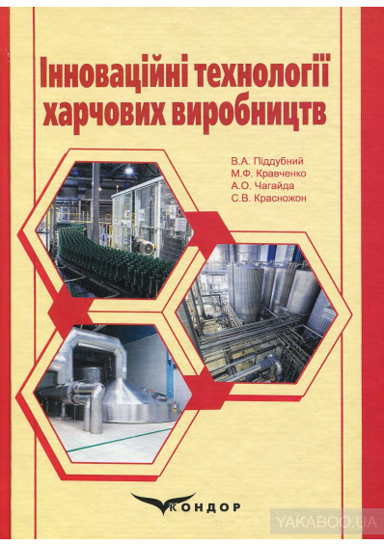
664:64.018  Ю16 | Юдічева О. П., Котова З. Я., Кузнецова Н. О., Рачинська З. П. Експертиза продовольчих товарів = Кредитно-модульний курс : навч. посіб. К. : Ліра-К, 2018. 248 с. | 